# Datos Mayas

♦Nombre: Ortega Jorge ♦Curso: 3ro FGI A   
♦Fecha: 2021/11/11 ♦Materia: Historia

**El juego de la pelota maya**

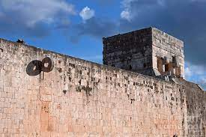Según Little D, el juego de la pelota maya era llamado POK-A-TOK y presuntamente pudo haber sido el primer juego competitivo-deportivo. Esto ultimo mencionado se debe a que los historiadores hasta el día de hoy siguen haciendo algunas investigaciones y exploraciones sobre las culturas Mesoamericanas.

La historia detrás de este juego es increíble y muy interesante, tales como; que en un principio el juego no comprendía de los aros/anillos que se ven en la imagen, sino que solo se usaba la pelota mientras se la manipulaba con la cadera haciendo una ofrenda al Dios sol, ellos hacían esto pues sabían que el sol era importante para los cultivos y este juego de la pelota era el agradecimiento de ellos hacia el sol. Mas después los anillos se fueron incorporando y con ello, no solo ofrendaban al sol sino también a la Luna, puesto que ellos pensaban en la Dualidad si existe luz, debe existir obscuridad, y con este juego (ya con los anillos) los mayas pretendían dar mantenimiento al sol y a la luna para que sigan existiendo. Sin embargo el juego no solo constaba de divertirse mientras se empujaba una pelota y meterla en el anillo, muchas veces el juego se torno como una lucha de vida o muerte. Dos equipos conformados de 2 hasta 5 personas competían por meter en balón en el aro. M. Salem manifiesta “Meter el balón en el anillo era tan difícil que en ocasiones aquel equipo que marcaba el primer punto, era el ganador”. Cuando un equipo perdía todos los integrantes eran sacrificados para satisfacer la demanda de los dioses.

**Numeración maya**

La numeración maya era vigesimal, es decir su numeración se basaba en el 20. Y de esta manera eran capaces de representar grandes números, también los mayas hacían uso del 0 y lo manejaban a la perfección, ya sea para demostrar mucho o nada. Tenían cuatro símbolos que representaban diferentes cantidades:

*El punto es igual a 1*

*La concha o caracol es igual a 0 *

*La línea equivale a 5*

**Fue así como con estos 3 símbolos se podían hacer sumas grandes. [**

El 8 *r*epresentado en la numeración maya

Algo interesante es que para distinguir los números que valen 1 y los que hay que multiplicar x20 es la celda que los separa o bien se puede usar un espacio amplio para distinguir entre 1 y 20. Por ejemplo

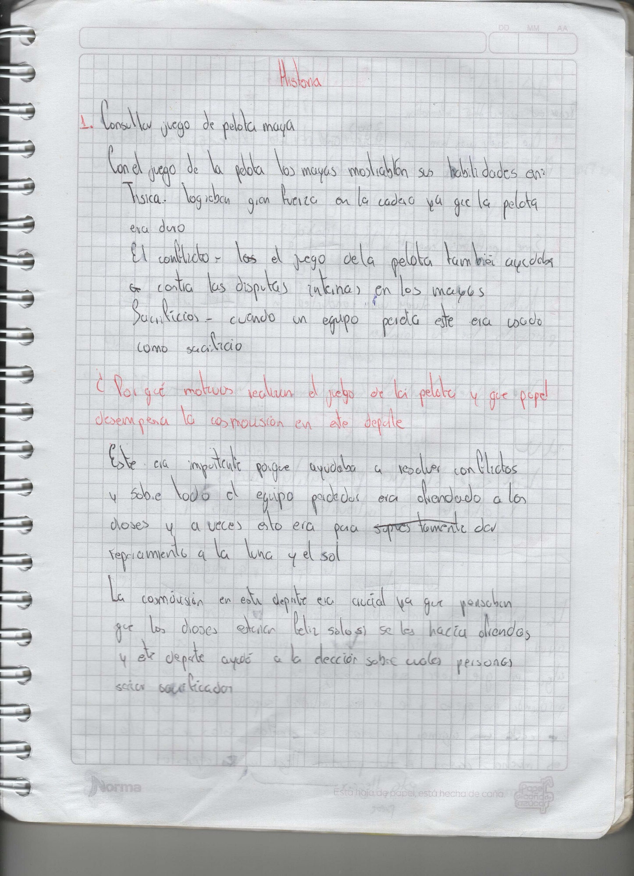*El 39:*

3 rayas: 15

4 puntos: 4

Como hay 1 unidad en la parte superior se multiplica por x20. 1x20=20

Fuentes:

"The Mayan Ball Game" History on the Net  
© 2000-2021, Salem Media.  
November 11, 2021 <https://www.historyonthenet.com/the-mayan-ball-game>

Little David (SN/F) POK-A-TOK ES EL ANTIGUO DEPORTE MAYA QUE TE RETAMOS A JUGAR, recuperado de: <https://www.amatravel.ca/articles/pok-a-tok-ancient-mayan-sport>